Индивидуальные психологические занятия с детьми 3-4 лет
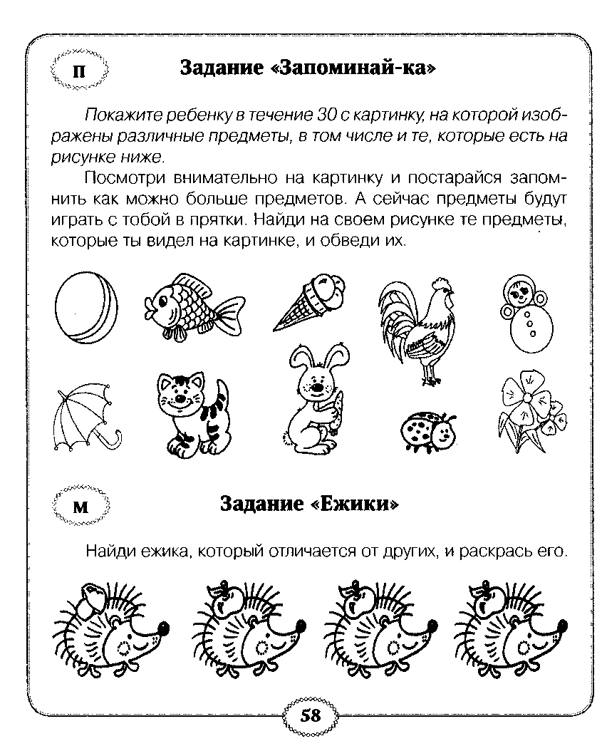
МАЙ ТРЕТЬЯ НЕДЕЛЯ
Пальчиковая гимнастика
В гости пальчику большому
Приходили прямо к дому
Указательный и средний,
Безымянный и последний
(Соединяем пальцы обеих рук)
Сам мизинчик –малышок
Постучался о порог
Вмести пальчики- друзья,
(Кулачки стучат друга друга)
Где без друга им нельзя.
Динамическая пауза» Танец в кругу»
Мы играем целый день,
Ты смотри не отставай,
Все за нами повторяй.
Мы сейчас пойдем направо,
А потом пойдём налево.
В центре круга соберемся,
И на место все вернемся.
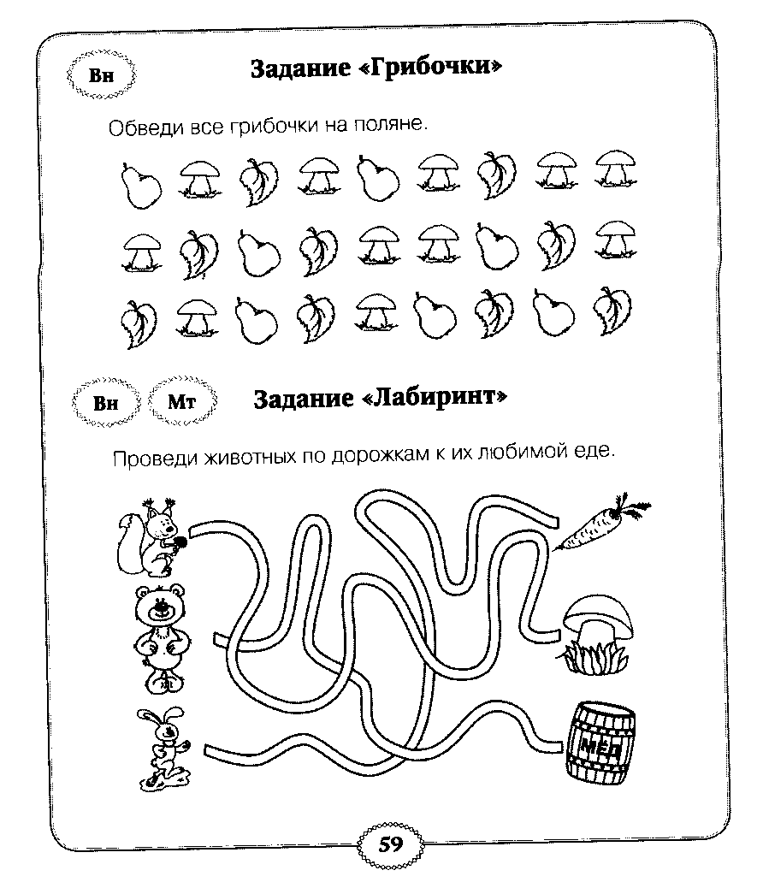

МАЙ ЧЕТВЕРТАЯ НЕДЕЛЯ
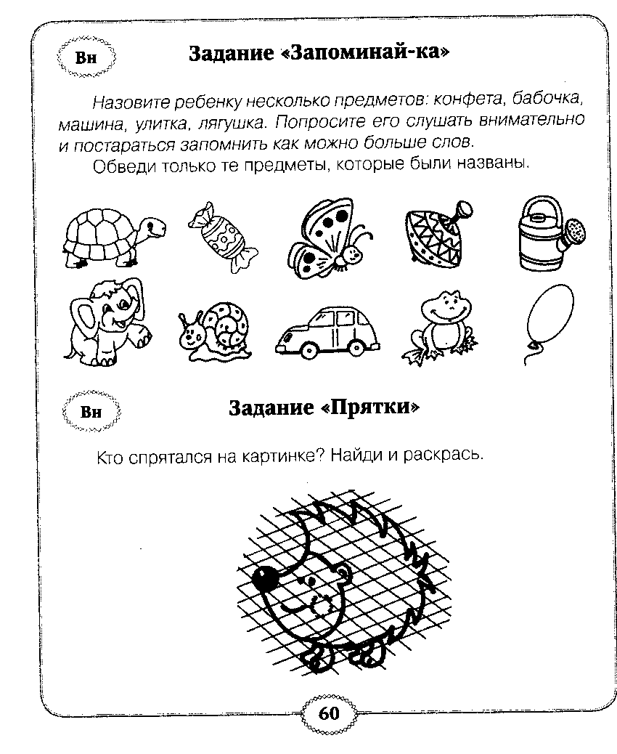
Пальчиковая гимнастика
Пальчик- мальчик,
Где ты был? (Дети загибают первый пальчик)
С этим братцем -
в лес ходил, (Дети загибают второй палец)
С этим братцем –
Щи варил, (Дети загибают третий пальчик)
С этим братцем-
Кашу ел, (Дети загибают четвертый палец)
С этим братцем
Песни пел!
Пел, пел, и уснул. (Все пальцы сжаты в кулак)

Динамическая пауза» Танец в кругу»
Мы играем целый день,
Ты смотри не отставай,
Все за нами повторяй.
Мы сейчас пойдем направо,
А потом пойдём налево.
В центре круга соберемся,
И на место все вернемся.

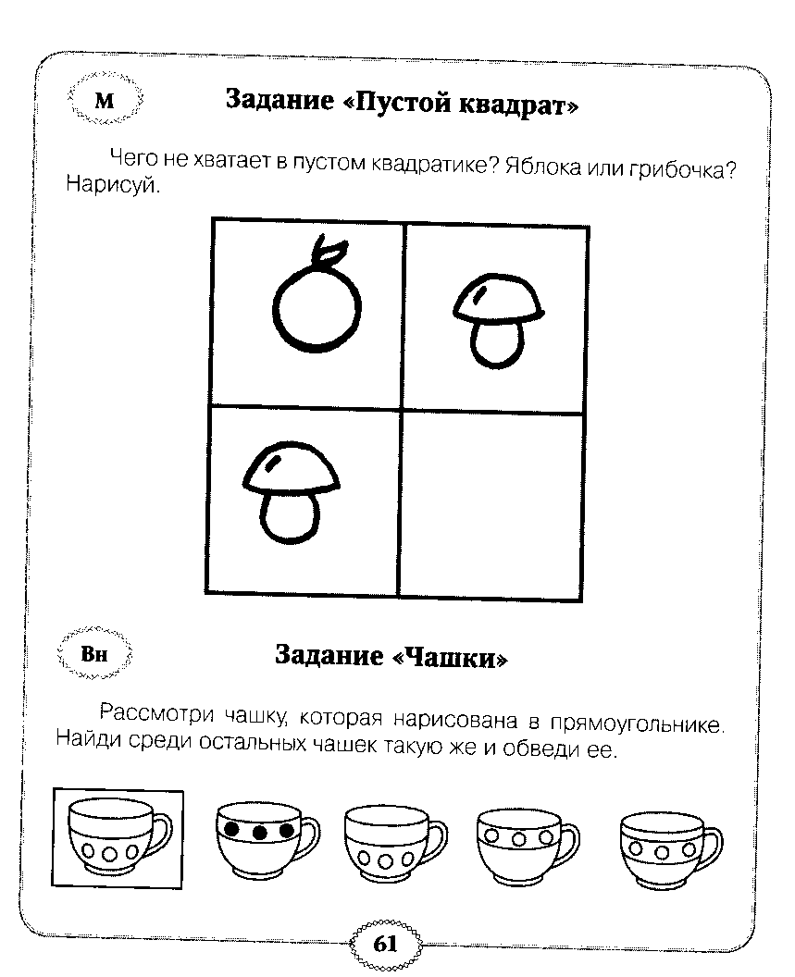

Упражнение «Передай по кругу»
Передаем мяч по кругу и одновременно говорим названия любого овоща каждый своего. (Далее названия фрукта, посуды, животного.)

